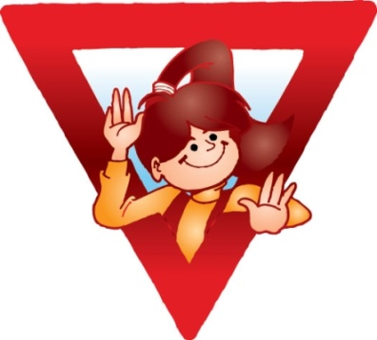
Уберечь от наркотиков!
(Что нужно знать, чтобы понять, уберечь и помочь)

Разговаривайте с детьми о наркотиках
Совсем не страшно, что Вы совсем ничего не знаете о наркотиках.
Ваши дети — предостаточно. Важно, чтобы дети знали, что дверь к Вам открыта, что всегда есть возможность поговорить или просто побыть с Вами.
Вы, конечно, можете ничего не говорить. Тогда Ваши дети будут слушать рассказы других людей. Возможно тех, кто принимает наркотики. Может быть даже тех, кто их продаёт.
Не отчаивайтесь
Когда Вы разговариваете с детьми о наркотиках, Вам может показаться, что они Вас совсем не слышат. Не верьте. Им необходимо знать, что Вы об этом думаете. И то, что Вас это очень волнует.
Доверяйте
Не оскорбляйте достоинство ребёнка недоверием. Не делайте скоропостижных выводов. Необоснованные подозрения в приёме наркотиков могут сами по себе оказаться психотравмирующим фактором и в свою очередь, подтолкнуть к их реальному употреблению.
Постарайтесь принять отрицание
Отрицание это не всегда плохо. Любой подросток, выражая собственное «Я»,
Противопоставляет себя своим родителям. Таким образом, формируется собственная значимость. Подростку кажется, что с теми проблемами, с которыми ему пришлось столкнуться, никто раньше не сталкивался. Хорошо, если у Вашего ребёнка не будет сомнений, что Вы понимаете, что с ним происходит. Посмотрите на мир их глазами.
Дружите с его друзьями
Как правило, подросток пробует наркотик в группе со своими друзьями. Убедитесь в том, что Вы знаете друзей своего ребёнка, общайтесь с ними, даже если бы Вы сами не выбрали их в компанию своему ребёнку. Пусть они приходят в Ваш дом, только так Вы сможете хоть как — то влиять на происходящее.
Показывайте пример
Очень трудное правило. Алкоголь, табак, медикаменты все эти вещи легальны. Но то, как Вы их употребляете, какое место они занимают в Вашей жизни — пример для Ваших детей.

